115年1月21日餐點照片
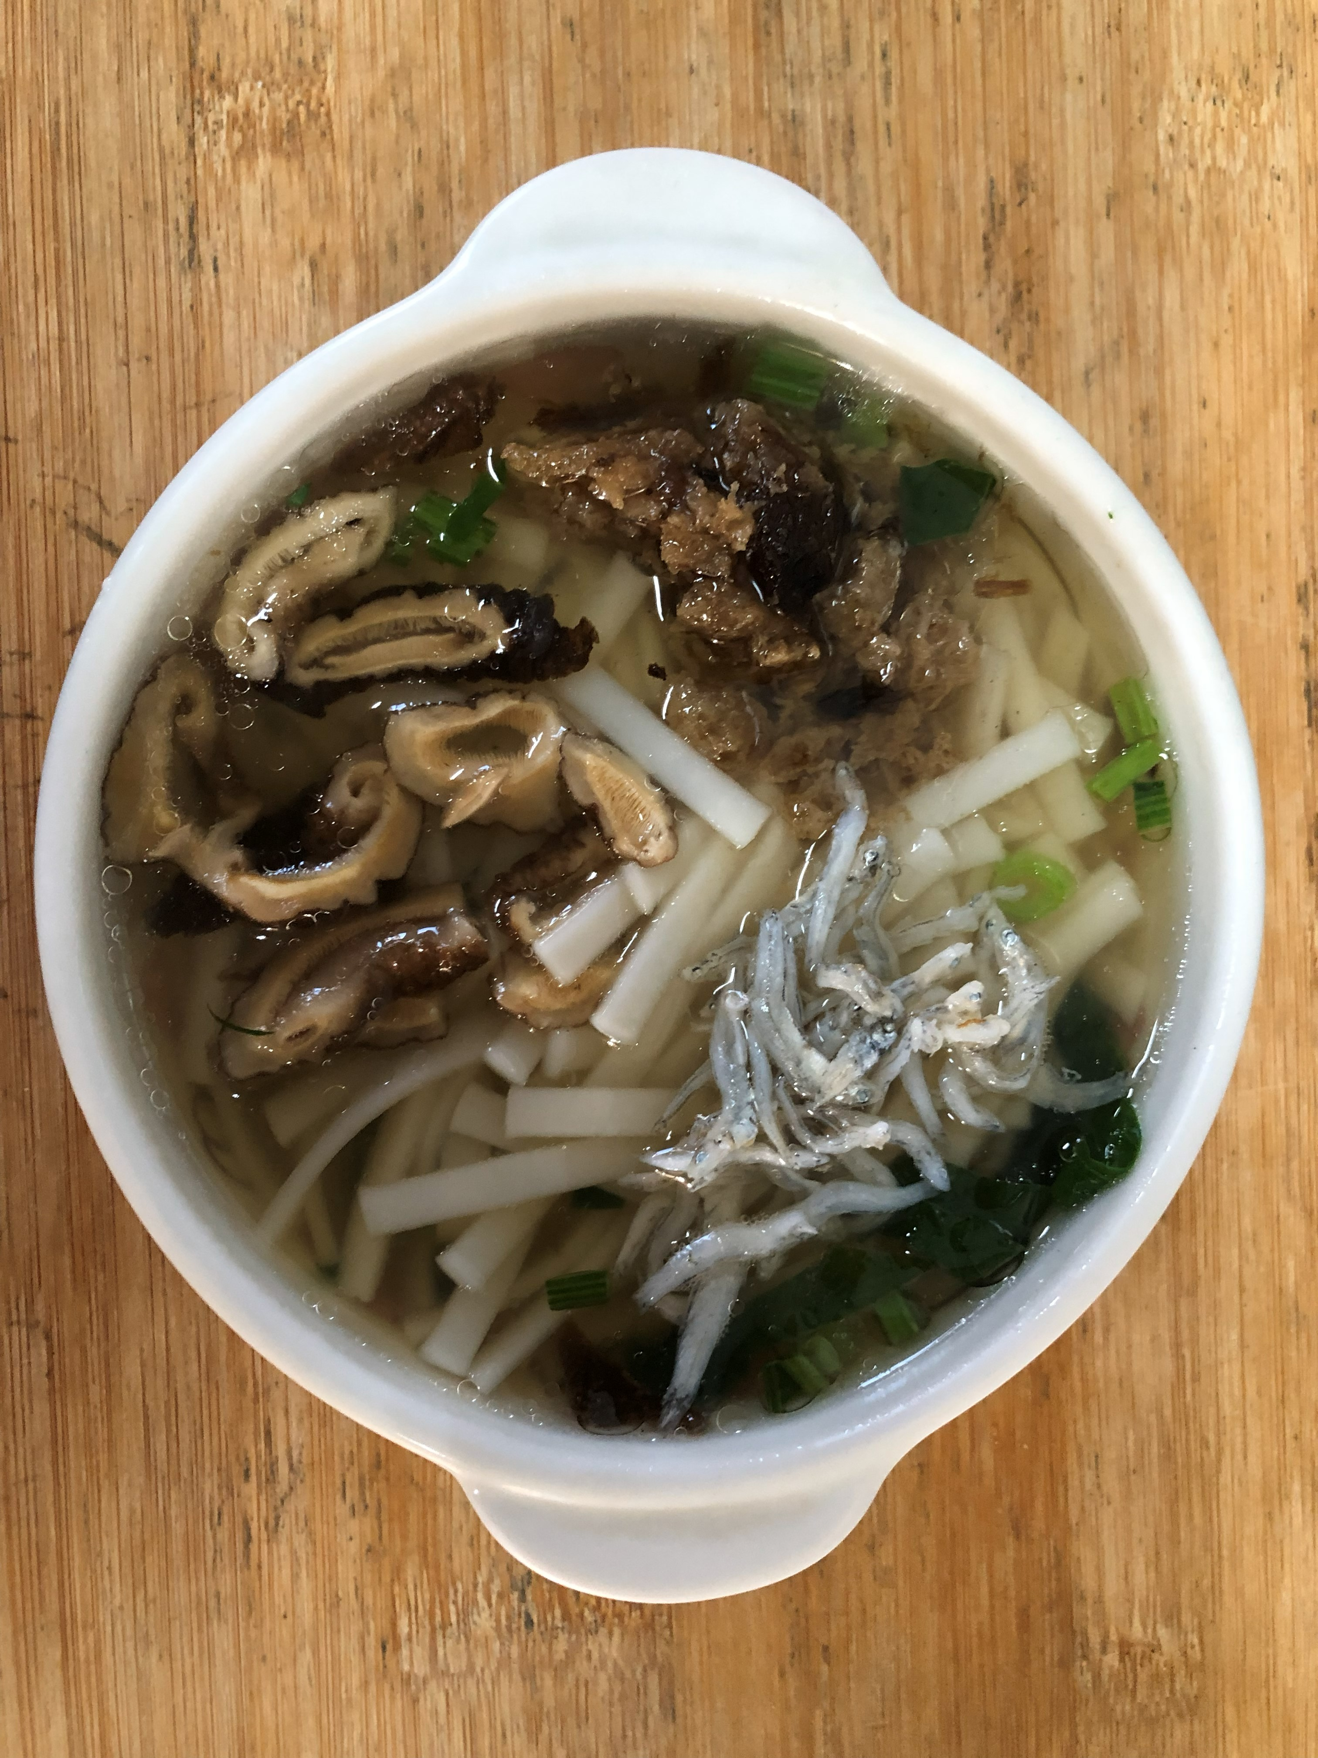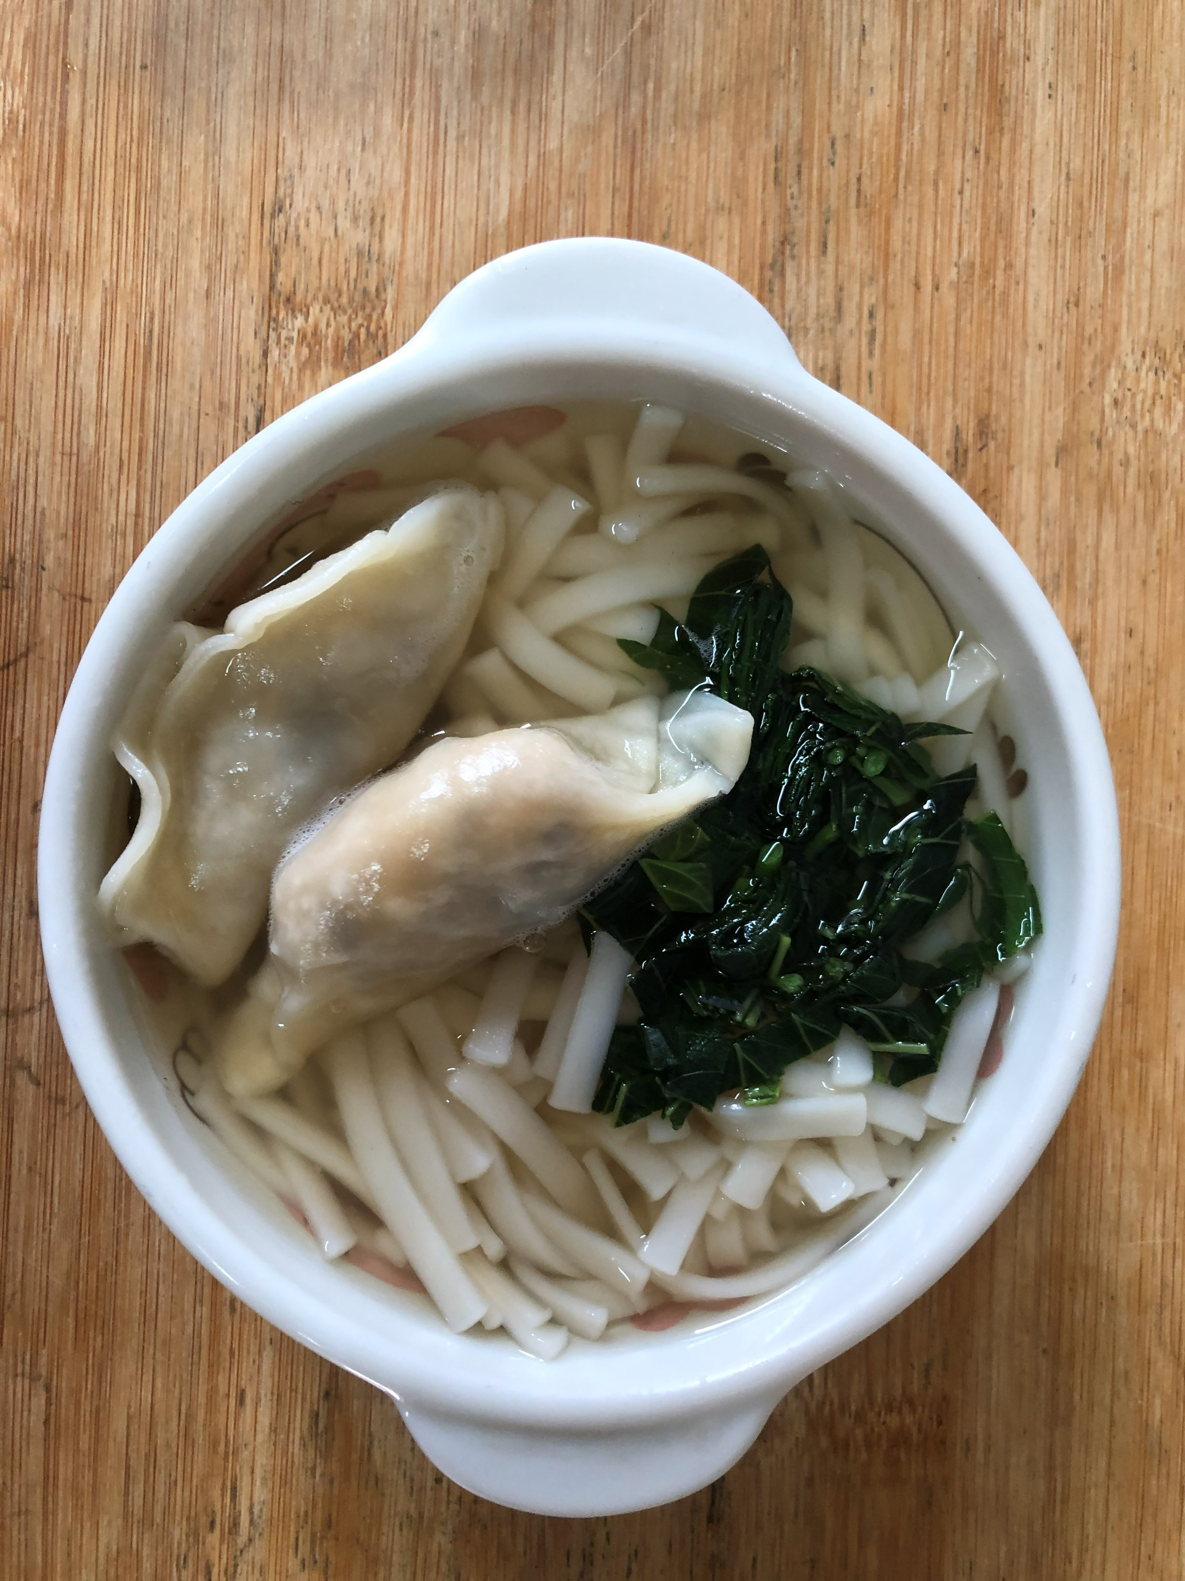
早餐(高鈣鮮菇拉麵) 下午點心(蔬菜水餃湯麵)
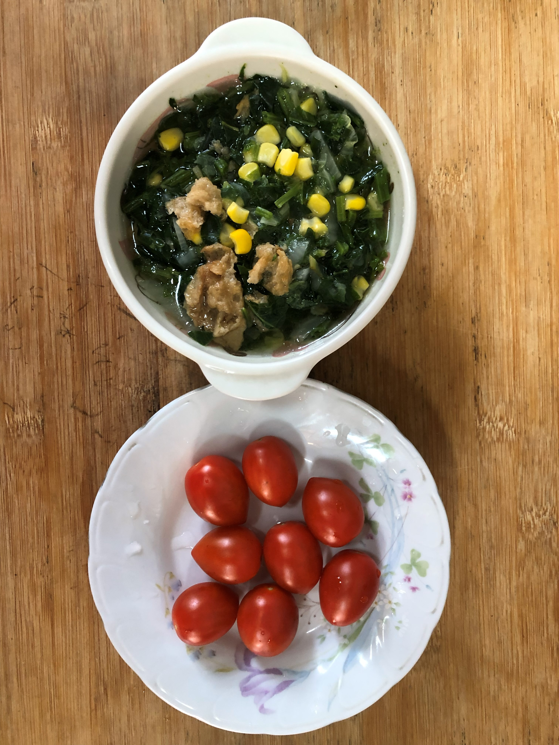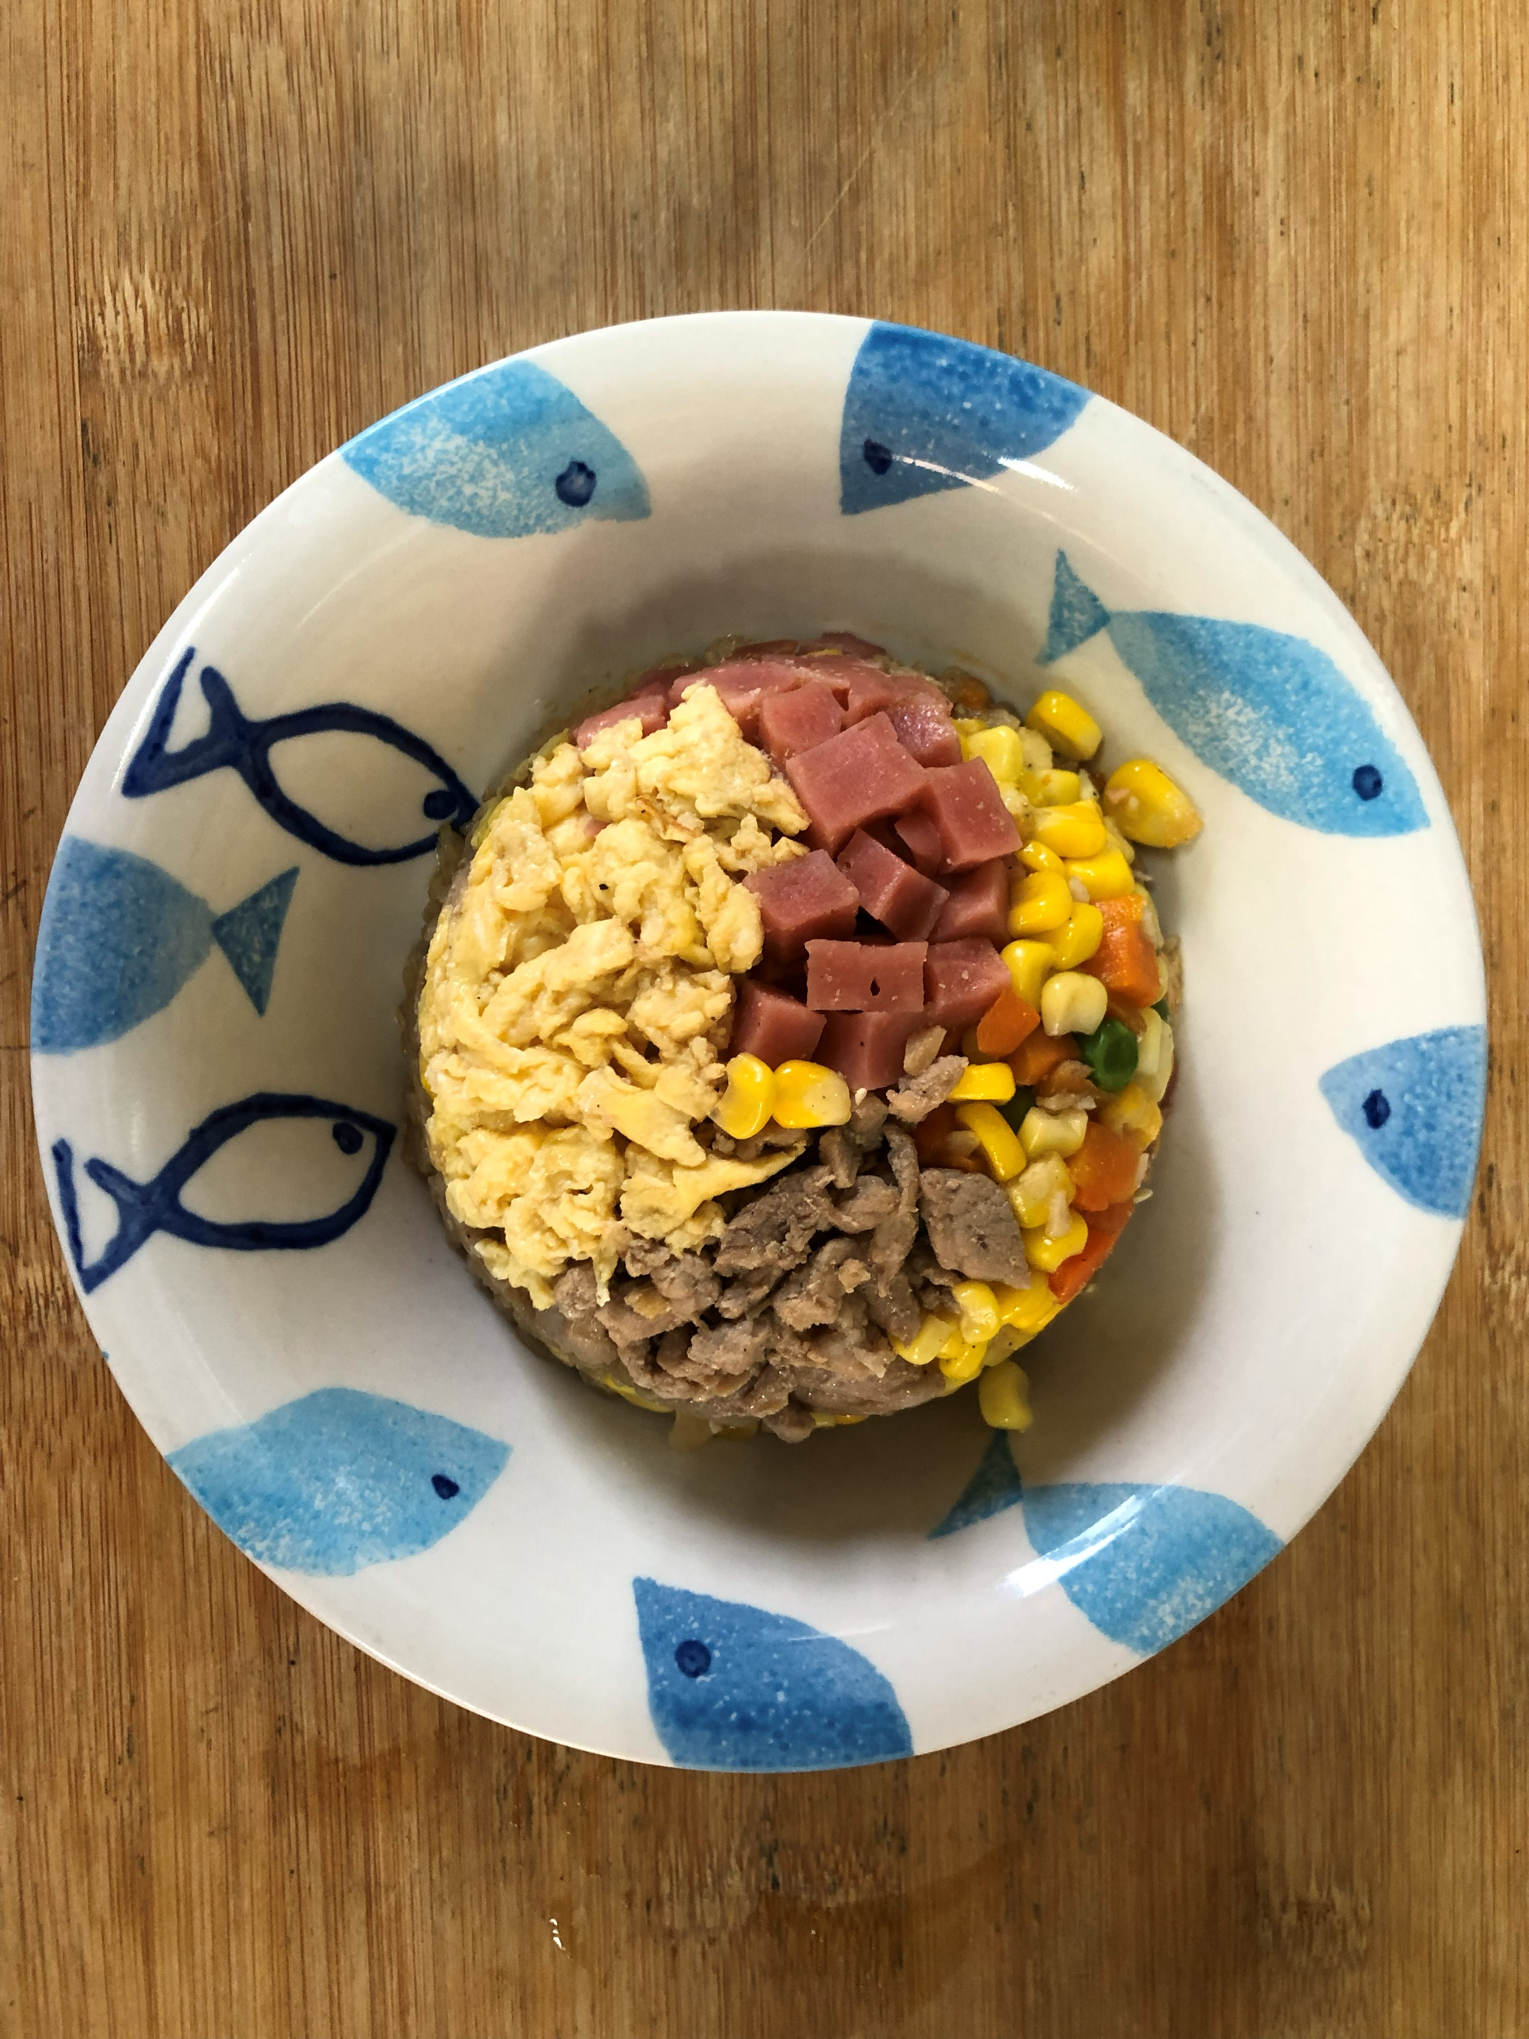
午餐(黃金雞肉絲蛋炒飯、波菜玉米湯、蕃茄)

